
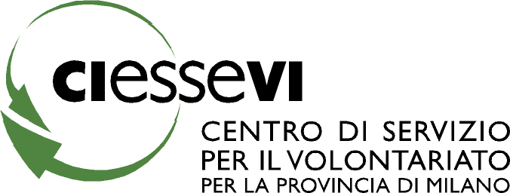

l'associazione interculturale e antirazzista Todo Cambia
presenta

“COSA SI IMPARA A INSEGNARE ITALIANO AGLI STRANIERI”
Corso di formazione socio-linguistica – IV edizione – anno 2007
Relatori: Olfa Baouab, Ivic Castelli, Pietro Di Stefano, Alessio Guerrini, Ròzsa Réka

L'insegnamento volontario della lingua italiana agli stranieri è un servizio sociale e anche un'esperienza di arricchimento personale.

Il corso vuole essere una prima tappa di un percorso privilegiato verso l’intercultura e verso un’esperienza formativa bi-direzionale in cui professori e allievi siano in continuo dialogo e in cui la didattica sia socialmente connotata, con un approccio basato sull’identità dei soggetti e sulla loro esperienza di vita.

Ci rivolgiamo a chiunque, senza particolare esperienza, desideri diventare insegnante per la prima volta o a chi, già impegnato in tale settore, voglia affinare i propri strumenti.

Il corso si propone un duplice obiettivo:

- illustrare le modalità pedagogiche e di approccio idonee ed efficaci per gli studenti stranieri;

- fornire le basi conoscitive delle metodologie e degli strumenti didattici necessari all’insegnamento di una lingua viva e immediatamente spendibile

Programma del corso:

11/10: “Panorama del fenomeno immigrazione in Italia e relativi aspetti nell’area milanese”
(O. Baouab)
18/10: “L’incontro con lo studente straniero: l’approccio socio-didattico con una cultura ‘altra’”
(A. Guerrini)
25/10: “Struttura di una scuola di italiano per immigrati nel contesto del volontariato”
(A. Guerrini, P. Di Stefano)
29/10: “Approcci, metodi e tecniche nella didattica dell’italiano agli stranieri”
(I. Castelli)
05/11: “Le quattro abilità fondamentali per imparare una lingua: ascoltare, parlare, leggere e
scrivere”
(Ròzsa R.)
08/11: “La valutazione della competenza linguistica: il test di ingresso”
(A. Guerrini, Ròzsa R.)
15/11: “Il ‘livello elementare’: caratteristiche del gruppo-classe e proposte didattiche”
(A. Guerrini, Ròzsa R.)
22/11: “Il ‘livello intermedio’: caratteristiche del gruppo-classe e proposte didattiche”
(I. Castelli)
29/11: “Il ‘livello avanzato’: caratteristiche del gruppo-classe e proposte didattiche”
(A. Guerrini, Ròzsa R.)

Gli incontri si terranno presso la sede provinciale Arci, Via Adige 11, Milano, dalle ore 20.00 alle 22.00.
Il corso è gratuito. Numero partecipanti: min.12 - max. 30
Si prega confermare iscrizione a: capitano2002@hotmail.com.

Questa iniziativa è parte delle attività formative promosse dal Centro servizi per il volontariato di Milano – Associazione CIESSEVI.
Elenco completo delle proposte formative disponibile al sito:www.ciessevi.org
Per informazioni di carattere generale: CIESSEVI, Piazza Castello 3, 20121 Milano; tel. 02-45475855 (9.00 – 14.00); e-mail: formazione@ciessevi.org

Associazione Interculturale Todo Cambia
Sede legale Via Bellezza 16/A - 20136 Milano
Sede operativa: Piazza XXIV Maggio, 2 - 20123 Milano
CF: 97314130150
www.todocambia.org

